Содержание:
- Введение………………………………………………………………2
- Пирамида Хеопса……………………………………………………..4
- Висячие Сады Семирамиды…………………………………………9
- Статуя Зевса Олимпийского………………………………………..14
- Храм Артемиды Эфесской………………………………………….18
- Мавзолей в Галикарнасе……………………………………………22
- Колосс Родосский…………………………………………………...26
- Александрийский маяк……………………………………………..30
- Заключение………………………………………………………….34
- Список используемой литературы………………………………...35

Введение.

У многих народов древнего мира число семь считалось особым. В египетской и вавилонской философии и астрономии оно рассматривалось, как сумма двух "жизненных чисел" три и четыре: три человека - отец, мать и ребенок - составляют основу жизни, а четыре - это число стран света и направлений ветра, откуда приходит дождь, живительная влага которого, делает землю плодоносящей. Греческий философ и математик Пифагор также придавал особое значение числу семь как сумме двух чисел три и четыре: треугольник и четырехугольник считались математиками античности проявлением законченности и совершенства. С древних пор число семь имело разнообразное символическое использование. Так, древние греки ежегодно выбирали семь лучших трагических и комических актеров; как и древние римляне, они почитали семерых мудрецов; на семи холмах был основан Рим. В христианстве признаются семь смертных грехов (гордыня или тщеславие, скупость, блуд или невоздержание, чревоугодие или обжорство, гнев, лень или уныние) и семь таинств (крещение, миропомазание, причащение, покаяние или исповедь, соборование, священство, брак). В сказках мы тоже всюду встречаемся с загадочным числом семь: злодей Синяя Борода имел семь жен, Белоснежка жила у семи гномов за семью горами, а храбрый портняжка убивал семерых (мух!) одним ударом... Этот список использования числа семь у самых разных народов мира можно продолжать до бесконечности.
Более 2000 лет тому назад писатели начали составлять списки поразительных зданий и сооружений, которые они видели или о которых им приходилось слышать.
Около 120 года до н.э. греческий поэт по имени Антипатр Сидонский описал семь таких мест. Все их можно было отыскать на небольшой территории в восточном Средиземноморье - области, которую хорошо знали древнегреческие писатели. Немногие бывали за ее пределами. Быть может, этот список был своего рода туристическим путеводителем. Список чудес сохранился до наших дней, хотя из перечисленных сооружений стоять осталось лишь одно.

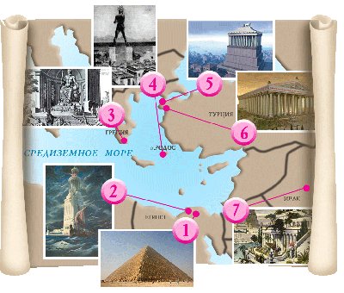

Они известны, как семь чудес света . Такое название во времена античности получили поражающие своим великолепием, размерами, красотой, техникой исполнения творения человеческого гения.
В создании этих уникальных сооружений принимали участие не только талантливые зодчие и скульпторы, имена которых вошли в историю мировой культуры, но и безвестные мастера, огромные массы подневольного люда и рабов, которые, как это было при строительстве египетских пирамид, тысячами погибали от непосильного труда, голода и болезней.

Пирамида Хеопса.

Первое чудо света – это одна пирамида и к тому же определенная, пирамида Хеопса. Естественно возникает вопрос – почему именно она? Ведь пирамид в Гизе несколько, и к тому же все они довольно внушительны, а выбрали всего лишь одну. Интересно, почему? Давайте по порядку.
Разберемся с причинами появления пирамиды Хеопса в списке Семи 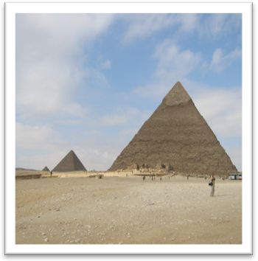Чудес Света. Данная пирамида является древнейшим и вместе с тем, единственным сохранившимся до наших дней Чудом Света. Назвали пирамиду, в честь фараона Хеопса, который правил Египтом примерно четыре с половиной тысячи лет тому назад.
Эта пирамида признана Первым Чудом Света. Во-первых, из-за ее размеров. Она ведь просто огромна! Высота исполина когда-то составляла 146,6 метров, но с течением времени пирамида потеряла около 8 метров и сейчас вершина находится на отметке 137-138 метров над землей. Во-вторых, Пирамида Хеопса имеет огромную площадь основания 230 кв.м., на котором с легкостью смогли бы разместиться одновременно 5 самых крупных соборов мира. В-третьих, камня, который был использован для возведения пирамиды, легко бы хватило для строительства всех церквей Германии.

История создания.
Когда началось строительство доподлинно не известно. Археологи считают, что возраст Пирамиды Хеопса равен примерно 4500 годам. Называется, правда, и конкретная дата 2551 год до нашей эры, но это, все же, спорный вопрос.
Итак, молодой фараон Хеопс отдает приказ о строительстве пирамиды, как только умирает его отец Снофр. Тщеславный Хеопс желал, чтобы его пирамида была самой лучшей! Поэтому он приказал, построить такое сооружение, какого еще мир не видывал – самое высокое, величественное и роскошное!
На просторах бескрайней пустыни было найдено подходящее место – идеально ровная площадка для строительства, которая могла бы выдержать вес более чем двух миллионов блоков, массой 6400000 тонн.Площадка находилась немного южнее современной египетской столицы - города Каира, на выступающем плато в 7-ми километрах к западу от селения Гиза. Это была скалистая возвышенность, но уже не пустыня.
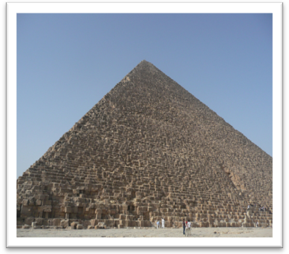 Итак, площадка определена, и следовало приступить к строительству. Но, второй проблемой стала транспортировка тяжелых блоков весом каждый более тонны и подъем их на высоту. Однако и с этим препятствием египтяне справились успешно.
Любое строительство начинается с выравнивания площадки и в данном случае это тоже потребовалось . Но в то время еще отсутствовала сложная техника и прочие механизмы. Поэтому для начала египтянам пришлось возвести вал из песка и камней. Когда образовалось углубление, напоминающее по форме квадрат, в нем проложили густую сеть небольших каналов, пересекающихся под углом 90 градусов, в итоге получилась площадка похожая на огромную шахматную доску. После этого канал заполнили водой, высоту ее уровня пометили на стенках вала. Дальше, египтяне-строители просто сравняли все выступы, которые возвышались над отметкой, а каналы, после снова заложили камнями. Вот такими огромными усилиями и с применением смекалки египтяне смогли подготовить основание для Пирамиды Хеопса.
Надо отметить, что в подготовительных работах участвовали более 4000 человек: художники, архитекторы, каменотесы и другие ремесленники. Этот процесс занял около десяти лет.
После многолетней подготовки можно было непосредственно приступить к строительству самой пирамиды – погребального здания, предназначенного для великого фараона Хеопса. Согласно записям греческого историка Геродота строительство пирамиды продолжалось как минимум 20 лет, а на стройке в течение всего этого времени постоянно работало около 100000 человек.
В качестве рабочей силы выступали не только рабы, но и свободные крестьяне, которые получали плату за свой труд. Но не только из-за жалких грошей крестьяне работали, как одержимые, им хотелось сделать для своей Родины что-то по-настоящему полезное, можно сказать, что таким образом, они выполняли свой гражданский долг. Ну и еще конечно, был и меркантильный интерес – каждый труженик полагал, что участвуя в возведении сооружения для богоподобного фараона, он тоже обретет бессмертие и счастливую загробную жизнь. Рабочих размещали во временные бараки и объединяли в бригады по 8 человек.
Группы формировали узкоспециализированные. Так, физически крепким мужчинам давалось задание по вырубке глыб. Они каждый день переплывали на другой берег Нила, где находилась каменоломня. В ней 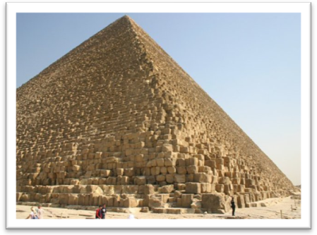вырубали каменную глыбу, затем производили обтесывание при помощи примитивных инструментов: пил, кувалд, клиньев, буравов. Камнетесы придерживались определенных стандартов. Куб должен был иметь размер сторон от 80 см до 145 см. Следующая бригада мужчин несла ответственность за установление блоков на полозья. Эти манипуляции производились при помощи канатов и простого рычага. Еще одна группа отвечала за перевозку кубов по бревенчатому настилу к берегам Нила. На парусной лодке груз общим весом до 7.5 тонн переплавлялся. Затем наступал следующий этап - блоки волоком, по дорогам, выложенным бревнами, транспортировали к месту стройки.
Вот тут-то и начиналась самая трудная и страшная работа. Кубы как-то нужно было доставлять на пирамиду, высота которой все возрастала. Люди волокли наверх тяжеленные блоки по наклонным плоскостям, построенным из кирпича и нильского ила шириной 20 метров, пользуясь лишь канатами и рычагами. На возвышенности стоял архитектор, который наблюдал за процессом и руководил рабочими бригадами. Установку производили с точностью до миллиметра, ведь только так конструкция могла сохранить целостность и нужные пропорции.
Самая тяжелая и ответственная работа была еще впереди. Следовало уложить «пирамидон» - верхний блок, высотой 9 метров. На этом этапе погибло, и было покалечено, множество рабов. И вот, через двадцать лет возведение корпуса пирамиды, состоящего из 128 слоев камня, было окончено. В таком виде пирамида дошла до нас, лишь блоки несколько обтесал ветер и песок.
Фараон Хеопс не мог остановиться на достигнутом и приказал сравнять ступени, тогда гигантские выступы заложили камнями, достигнув гладкой поверхности. После завершения основных работ началась отделка пирамиды. Четные треугольные внешние грани облицевали плитами, изготовленными из ослепительно белоснежного известняка. Следует заметить, что мастера, трудившиеся на подгонке плит, выполняли свою работу с филигранной точностью. Между двумя соседними плитами было невозможно вставить лезвие ножа.
Удивительно, но пирамида Хеопса представляет собой отчасти полую структуру. Так, внутри нее находится разветвленная сеть ходов, отходящая от одного большой коридора длиной 47 метров, его еще называют большой галереей – она ведет к камере Фараона. Камера фараона - это небольшое помещение площадью 10,5 на 5, 3 метра и высотой 5,8 метра. Эта комната полностью облицована гранитом. Интересен тот факт, что саркофаг занесли в камеру еще до окончания строительства, поскольку он был слишком широк и не проходил в узкие проемы.
После смерти тела знатных египтян бальзамировали. Эта процедура проводилась для того что бы сохранить тело человека как можно в лучшем виде для загробной жизни. Секрет состава для бальзамирования не раскрыт до сих пор, но, видимо, это средство было настолько сильным, что позволило сохранить некоторые мумии в приличном виде до наших дней.
Примечателен тот факт, что, извлеченные внутренние органы не выбрасывали, а помещали в специальные герметичные сосуды «кнопы» и 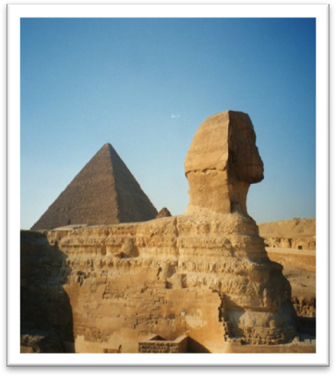ставили рядом с саркофагом в погребальной камере.
Многие историки сомневаются в том, что пирамида была усыпальницей фараона Хеопса. Конечно же, для таких высказываний есть основания. Во-первых, погребальная камера была лишь облицована гранитом, но не украшена орнаментом либо росписью, что выглядело, по меньшей мере, странно - ведь фараон любил все самое-самое, а тут пожалели немного краски?!
Во-вторых, сам саркофаг, хотя и находился в той же камере, но был не отесан и не имел крышки. Ив-третьих, где же мумия самого Фараона Хеопса? Неужели сбежала? Вполне возможно его смерть была инсценировкой, поскольку учеными обнаружены, отходящие от камеры, два узких хода, по которым в помещение проникает воздух снаружи, однако, мертвые в кислороде не нуждаются! Вот это, пожалуй, самый весомый аргумент, заставляющий усомниться в реальности захоронения правителя именно в пирамиде.
Но вернемся к тому моменту истории, когда гробница была вскрыта первый раз за 3500 лет. Такой длительный покой обеспечили праху Фараона табу и боязнь духов, якобы охранявших вход в святую святых. Кроме того, все входы были тщательно замурованы. Спустя много лет, нашелся-таки вандал, не испугавшиеся небесной кары. Первым человеком, проникшим в недра пирамиды был халиф Абдулла аль Мамуг. Это случилось в первой половине IX века, уже нашей эры. Он тщательно спланировал проникновение и проложил специальный туннель к погребальной камере, надеясь найти в ней несметные сокровища, подобные тем, что были обнаружены в других пирамидах. Однако халиф просчитался – вместо золота и драгоценностей он увидел лишь горы помета летучих мышей, которые в изобилии проживали в полостях сооружения.
Настоящее разорение Великая Пирамида пережила в 1168 году, когда на Каир напали арабы и сожгли часть города. Несчастные египтяне, оставшиеся без крыши над головой, растащили всю облицовку, покрывающую пирамиду снаружи. До сих пор в старой части столицы сохранились постройки, в которых использованы именно те древние плиты.
Постепенно камни, лишенные укрепления разрушились и осыпались, а остались лишь монолитные тяжелые блоки, дошедшие практически без изменения до наших времен. Пирамида со временем утратила и пирамидон, а также верхние слои кладки. Вот поэтому сооружение уменьшилось почти на 9 метров. Сейчас верхушка пирамиды представляет собой квадрат со сторонами около 10 метров.

Висячие Сады Семирамиды.
Висячие Сады Семирамиды, известные так же под названием Висячие сады Вавилона, являются одним из семи Чудес Света. К сожалению, это дивное архитектурное творение не дошло до наших дней, но память о нем живет до сих пор.
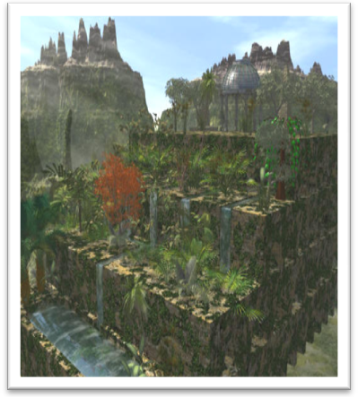 Этот шедевр построили по велению Вавилонского правителя Навуходоносора II, который жил в VI веке до нашей эры. Он отдал приказ лучшим инженерам, математикам и изобретателям создать диво дивное на радость своей жене Амитис. Супруга правителя была родом из Мидии, земли наполненной ароматом цветущих садов и зеленых холмов. В душном, пыльном и смрадном Вавилоне она задыхалась и тосковала по родным краям. Новуходоносор из любви к жене и, не скрою, из-за собственного тщеславия, решил разбить не обычный парк, а сказочный, который бы прославил Вавилон на весь мир.
Висячие Сады Семирамиды описывали многие историки древности, в том числе и греческие – Страбон и Диодорус. Это наталкивает на мысль о том, что сие чудо действительно существовало, а не являлось фантазией, либо вымыслом. Но с другой стороны Геродот, путешествовавший по Месопотамии в V веке до Рождения Христа, упоминает о многих достопримечательностях Вавилона, но, ни слова не говорит о главном чуде – Садах Семирамиды. Это довольно странно, не правда ли? Может быть, именно поэтому скептики настроены против реального существования этого шедевра инженерной мысли?
Примечательно, что в летописи Вавилона о Садах также не упоминается, тогда как халдейский священник Берос, живший в конце IV века до нашей эры детально и четко описал сие сооружение. Правда, дальнейшие свидетельства греческих историков очень уж напоминают рассказы Бероса. В общем, загадка Садов Семирамиды продолжает волновать умы ученых и обывателей даже сейчас, спустя более 2000 лет.
Ряд ученых предполагает, что возможно Сады Семирамиды были спутаны с аналогичными парками в Нинивее, которая располагалась на восточном берегу Тибра в Древней Ассирии. Пышные нинивейские сады, разбитые недалеко от входа во дворец, находились рядом с рекой и орошались подобно Висячим Садам Семирамиды при помощи системы Архимедовых винтов. Однако это устройство было изобретено лишь в III веке до нашей эры, тогда как Сады Семирамиды подобным образом снабжались водой уже в VI веке до Рождения Христа. Прямым доказательством реального существования Висячих Садов Семирамиды явились рассказы об Александре Македонском, который покорил Вавилон без боя. Он был настолько влюблен в роскошный город, что предпочел на долгие годы забыть родные края, и отложил военные походы ради красот благоухающих Садов. Согласно приданию смерть великого завоевателя наступила именно здесь.
История сооружения и описания.

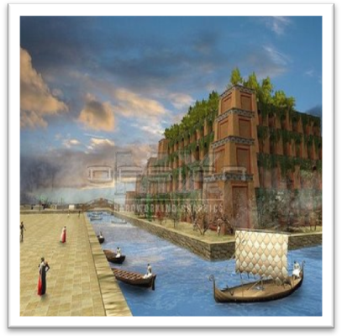 Прекрасный сад был возведен во времена 43-летнего правления царя Новуходоносора, который жил в VI-VII веке до нашей эры. Чудо располагалось в северо-западной части дворца. Навуходоносор принял решение о строительстве чудесных садов из любви к жене Амитис, на которой женился ради заключения союза с Мидийским государством. Воссоздание живописных зеленых холмов, среди засушливой равнины казалось фантазией. Тем более, что искусственные горы, покрытые райскими садами, нужно было построить за короткий промежуток времени.
Не следует думать, что Висячие Сады на самом деле находились в воздухе – это далеко не так. Ранее предполагалось, что они поддерживались канатами, но на самом деле все гораздо проще. В заблуждение историков ввело неправильное толкование греческого слова «kremastos», которое можно перевести не только как «висит», но и как «выступает за (пределы терассы, балкона)». Таким образом, правомернее было бы говорить «Выступающие Сады Семирамиды», но, в погоне за сенсацией, закрепился именно первый вариант названия «Висячие Сады Семирамиды».
Согласно некоторым историческим источникам высота холма, на котором были разбиты Сады Семирамиды, превышала несколько сотен футов и подъем на самую верхнюю терассу был подобен восхождению на гору. Однако, проведенные археологические исследования, показали, что размеры этого шедевра были гораздо скромнее. Сейчас большинство ученых сошлись во мнении, что высота холма составляла 30-40 метров.
Вот как описывал Вавилон и главное его чудо – Сады, греческий историк Страбон, живший в первом веке до нашей эры:
Вавилон находится на равнине и его площадь равна 385 стадионам (прим. 1 стадион = 196 м.). Толщина стен, окружающих его равна 32 футам, что по ширине соответствует размеру колесницы, запряженной четырьмя лошадьми. Высота стен между башнями 50 локтей, сами башни высотой 60 локтей. Сады Семирамиды имели четырехугольную форму, каждая сторона длиной в четыре плетра (прим. 1 плетр = 100 греческим футам). Сады сформированы из дугообразных сводов, выложенных в шахматном порядке в несколько рядов, и покоящихся на кубо-образных опорах. Каждый уровень отделен от предыдущего слоем асфальта и обожженного кирпича (для того что бы не допустить просачивания воды). Внутри своды полые, а пустоты засыпаны плодородной почвой, причем слой ее был таков, что даже разветвленная корневая система гигантских деревьев свободно находила себе место. На верхнюю терассу ведут широкие полгие лестницы,выложенные дорогой плиткой, а по бокам них, проведена, постоянно работающая, цепь подъемников, посредством которых вода из Ефрата подается к деревьям и кустам.
Издалека Висячие Сады напоминали амфитеатр, поскольку терассы были сформированы уступами и к верхушке их площадь уменьшалась. Все выступы, а также подобия балконов, были усажены экзотическими растениями (деревьями, пальмами, цветами), которые свозились в Вавилон со всего света. Доставлялись не только семена, но и саженцы, которые 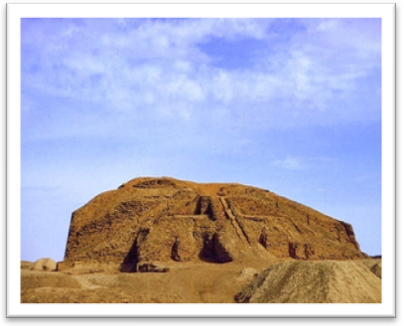заворачивались в пропитанную водой рогожу, для того что бы избежать засыхания.
Для людей того времени наиболее удивительным была не только сама конструкция садов, но и система мудреного орошения, вероятно представленная цепочкой из насосов. Воду доставляли наверх рабы, день и ночь, качавшие ее из реки. Для того чтобы подвести живительную влагу на самый последний четвертый ярус требовалось применить не только силу, но и смекалку.
Система орошения функционировала примерно так. Имелось два больших колеса, по которым передвигались ведра, прикрепленные к тросу. Под нижним колесом находился бассейн - ведрами из него зачерпывалась вода. Затем по цепи подъемников они передавались на верхнее колесо, где ведра опрокидывались, и вода сливалась в верхний бассейн. Оттуда, по сети каналов, вода ручейками стекала в разные стороны по ярусам холма до самого подножья, по пути орошая растения. Пустые ведра вновь опускались вниз, и цикл повторялся снова и снова.
Еще одной проблемой, которую должны были решить строители – укрепление фундамента, поскольку стекающая вода могла легко размыть его и привести к обрушению. Камень первоначально не рассматривался в качестве строительного материала, поскольку в данной местности его просто не было, а доставлять на равнины Месопотамии издалека было слишком дорого и долго. Поэтому большинство домов и, в том числе, крепостная стена возводились из кирпича. Кирпичи производились из смеси глины с соломой. Массу замешивали, раскладывали по формам, потом подсушивали на солнце. Кирпичи соединялись друг с другом при помощи битума - получались довольно прочная и красивая кладка. Однако такие глыбы быстро разрушались водой. Для большинства зданий в Вавилоне это не являлось проблемой, поскольку дожди в этой засушливой местности шли редко. Сады же, подвергающиеся постоянному орошению, должны иметь защищенный фундамент и своды. Соответственно, нужно было каким либо образом изолировать кирпич от действия влаги либо применить-таки камень.
Греческий историк Диодорус заявлял, что платформы Садов были составлены из каменных плит (что было неслыханно для Вавилона), затем их покрывали слои из тростника, пропитанного смолой (асфальтом) и кирпичной двухслойной плитки, скрепленной раствором гипса. Сверху этот «пирог» охватывали листы свинца, для того что бы к фундаменту не просочилась и капля влаги. Как же Навуходоносор смог доставить такое количество каменных плит издалека? Это до сих пор остается загадкой.

Разрушение.
Дата разрушения садов Семирамиды совпадает со временем упадка Вавилона. После кончины Александра Македонского город-сказка пришел в запустение, орошение садов прекратилось, в результате серии землетрясений обрушились своды, а воды дождей размыли фундамент.
Смог ли приподнять завесу тайны немецкий ученый и археолог Роберт Кольдевей при раскопках Висячих Садов Семирамиды? На протяжении многих веков (подумать только, прошло два тысячелетия!) развалины Вавилона были скрыты под слоем песка, обломков и мусора, которые образовали курган. Люди даже не могли предположить, что именно в этом месте погребен некогда роскошный чудный город Вывилон. Не осталось и следа от дивных строений и даже от высокой стены – безжалостное время и пустынные ветры хорошо поработали над сокрытием следов. После длительных раскопок все же были обнаружены наружные и внутренние стены, фундамент знаменитой Вавилонской Башни, дворец Навуходоносора, а также широкая главная дорога, проходящая через центр города.
При археологических исследованиях южной части Цитадели Кольдевей обнаружил множество развалин в 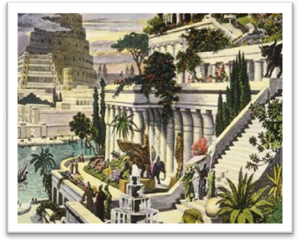виде ярусов с арочными сводами из каменных плит. Ученый продолжил изучение слоев и обнаружил большое сходство с описанием Садов, данным Диадорусом. Наконец, была найдена комната, имевшая три больших отверстия в полу непонятного предназначения. Оказывается, это место служило «насосной станцией» для подвода воды к верхним ярусам.
Хотя ученый яростно доказывал, что развалины - это и есть Сады Семирамиды, скептики утверждали обратное. Сомнения навевало само место, которое расположено далеко от Ефрата и соответственно орошение в достаточном количестве было бы затруднительным. Кроме того, согласно описанию в глиняных табличках, найденных неподалеку, эти развалины некогда использовались как складские помещения и не имели никакого отношения к Садам.
Споры и дискуссии вокруг Висячих Садов Семирамиды не утихают и по сей день. Археологи и историки на протяжении многих лет не могут прийти к единому мнению. Одно ясно, что это Чудо Света действительно существовало. Осталось только ответить на два вопроса: «Где?» и «Когда?».
Статуя Зевса Олимпийского.

История статуи Зевса началась в 776 году до нашей эры, когда впервые в Храм, построенный в его честь, прибыли участники Олимпийских игр со всей округи – из Малой Азии, Сирии, Сицилии, Египта, и, конечно, Эллады. Первое Святилище возвели на западном побережье Греции примерно в 150 км. от Афин. Игры проводились также раз в четыре года, как и сейчас. Соревнования были призваны объединить разрозненные города-государства Древней Эллады, поэтому священное перемирие объявлялось на все время Олимпиады.
Шли годы, столетия - Игры обретали все большее политическое значение, поэтому правителями было решено построить новый Храм, богаче и выше, чем прежний.
Строительство продолжалось более 15 лет и, вот, в 456 году до нашей эры явился Свету прекраснейший из Домов Зевса, спроектированный архитектором Либоном. Новый храм по внешнему виду был весьма похож на другие знаменитые греческие Святилища – Храм Артемиды в Эфесе и Парфенон в Афинах.
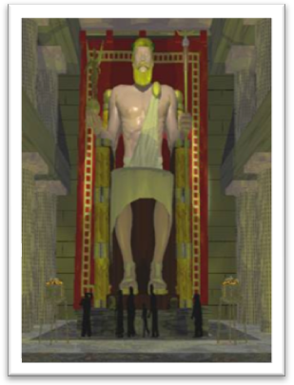 Храм Зевса возвели на прямоугольной высокой платформе, тринадцать огромных каменных колонн поддерживали крышу, а всего столбов было 34. Каждый из них имел высоту в 10 метров и диаметр в 2 метра. На фронтонах располагались большие скульптурные композиции (барельефы), которые изображали 12 подвигов Геракла. Отделка Святилища производилась мрамором. Массивные двери-ворота изготовили из бронзы, они так же в высоту равнялись 10 метрам.Не смотря на помпезность и богатый декор, жрецы все же считали Храм не достойным Верховного Божества - не хватало самого хозяина Дома, громовержца Зевса. Было принято решение пригласить из Афин прославленного скульптора Фидия, что бы тот сотворил нечто из ряда вон выходящее, невиданное - мастер оправдал возложенные на него надежды и создал Статую Зевса. Весть о ней тут же облетела античный мир, и шедевр нарекли одним из Чудес Света.
Почему же именно Фидию была доверена великая миссия? Сейчас ответить на это вопрос однозначно затруднительно, но все же, предпосылки для этого были. В первую очередь, мастер имел хорошую репутацию, слыл честным человеком, а во-вторых, уже обрел известность после того, как создал статую Афины для храма в Парфеноне и ряд других композиций для наружного убранства Святилища. Говорят, высота главной статуи была равна сорок шагам!
Фидий приехал в Олимпию примерно в 440 году до нашей эры. Для начала он велел построить мастерскую немного к западу от самого Храма. Он распорядился, что бы ее размеры в точности соответствовали площади и высоте Святилища. В помощники он взял двоих подмастерьев, их работа заключалась лишь в уборке мусора – всю работу мастер вел сам. Никто не видел что творил Фидий, спрятавшись за пурпурным занавесом – он строго охранял свой покой и не допускал посторонних в помещение, где ваял и созидал величайшее из Чудес.
Основным материалом для статуи служила слоновая кость. Фидий изводил поставщиков сырья, очень придирчиво отбирая только самое лучшее, не имеющее никаких изъянов. Кроме слоновой кости для отделки статуи требовалось золото и драгоценные каменья. Их доставляли под строгой охраной, непосредственно в руки скульптора. Всего Зевс «забрал» более 200 кг. этого «желтого металла». Скульптор применял особую технику, которую разработал сам несколько лет тому назад, она заключалась в том, что бы на деревянный каркас наслаивать листы металла и слоновой кости. Существует предположение, что Фидий в мастерской вырезал лишь части статуи, а сборка происходила непосредственно в самом храме, иначе транспортировка такой громадины была бы весьма затруднительна. Размеры статуи по описанию очевидцев впечатляли – 13 метров в высоту (а по некоторым данным 17 метров), кроме того Зевс находился на возвышении высотой, примерно, в 1 метр и шириной в 6.5 метров. В итоге скульптура божества соответствовала размерам 4-х этажного здания.
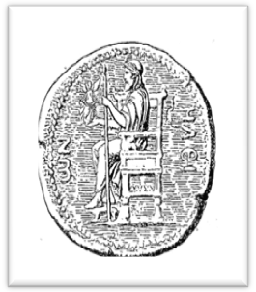Долгожданное открытие статуи свершилось в 435 году до Рождества Христова. До сих пор остается загадкой, как смог мастер в точности рассчитать размеры скульптуры – так, что бы она в высоту практически касалась потолка, но при этом не задевала его. Удивительно, но статуя казалась даже больше, чем была на самом деле! В любом случае, Фидий добился потрясающего эффекта присутствия – Зевс подавлял, заставлял ощущать чувство животного страха и боголепного трепета. Самые впечатлительные паломники падали ниц, и долго не могли поднять головы, боясь ощутить на себе взгляд Божества.
На самом деле, «живые» глаза Зевса были не что иное как хитроумная уловка, придуманная все тем же Фидием. У подножья статуи он распорядился устроить бассейн, в который наливалась вода, а затем оливковое масло. Свет из открытых дверей падал на поверхность бассейна, а затем отражался от, почти черной, маслянистой глади снопом окутывая лицо и плечи Зевса. Сама статуя постоянно смазывалась елеем (оливковым маслом) – это делалось для того, что бы слоновая кость не покрылась трещинами. От блестящего, лоснящегося лица Божества исходило сияние, а глаза «метали молнии».
Древний историк Павсаний оставил довольно четкое описание статуи. Итак, Бог восседал на троне, который был изготовлен из кедрового и черного дерева, а также отделан золотом. Престол украшала резьба, изображавшая сюжеты, прославлявшие Громовержца, героев мифов и богов греческого пантеона. На ножках гигантского кресла были вырезаны четыре изображения богини победы Ники. Кроме того, трон инкрустировали слоновой костью и драгоценными каменьями.
Саму фигуру Зевса Фидий выполнил из золота и слоновой кости. Борода, волосы, накидка и сандалии Зевса были 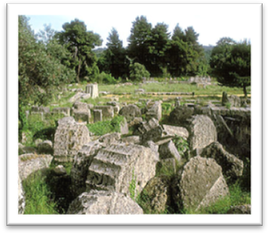золотыми, на голове красовался оливковый венок. По пояс обнаженное тело, лицо, руки и ноги сотворены из отшлифованной до блеска слоновой кости высочайшего качества. В правой руке громовержец держал статую богини Ники, в левой скипетр, украшенный драгоценными металлами. На верхушке скипетра восседал орел, который был вырезан из слоновой кости в натуральную величину – он символизировал господство Зевса над всем сущим. Ноги Зевса опирались на скамеечку, стоявшую подле трона, ее охраняли два золотых льва.
Статуе часто подносили дары, которые навешивались прямо на трон или на фигуру Громовержца.
Храм Зевса был богато украшен снаружи, внутри же, по сравнению с другими храмами, царил аскетизм – Фидий задумал сконцентрировать внимание посетителей на статуе Зевса, и это ему удалось - на фоне практически пустого зала огромная и помпезная фигура Божества смотрелась очень эффектно.
История «кончины» Статуи Зевса Олимпийского не менее интересна, чем ее рождение. Для того времени, зыбкого и лихого, шедевр прожил довольно долгую жизнь. Еще в первой половине IV века нашей эры Зевс председательствовал на Олимпийских играх, но вот к власти пришел Феодосий I, Римский Император, который уже успел принять к тому времени христианство. Правителю были не по нраву языческие игрища греков, и он запретил проводить Олимпиаду – в итоге в 392 году храм закрыли. Спросите, какое право имел римлянин вторгаться в дела эллинцев? Дело в том, что в эти годы Греция уже вошла в состав могучей Римской Империи, поэтому была вынуждена подчиниться.
Однако что же случалось с Зевсом после закрытия храма? Исторические свидетельства носят путаный характер – согласно некоторым источникам статую еще в 363 году перевезли в Константинополь, где она украсила греческий храм; по другим данным - статуя выжила после разграбления и разрушения Храма в Олимпии и только после этого ее транспортировали в Константинополь. В любом случае, свой конец Четвертое Чудо Света нашло на чужбине. Статуя Зевса погибла при пожаре, поскольку ее каркас был сделан из дерева, она попросту сгорела – вот так печально оборвалась жизнь исполина. Точная дата исчезновения с лица земли Зевса Олимпийского не известна, мнения на этот счет опять-таки расходятся, предположительно это произошло то ли 425, то ли в 463 или вовсе в 476 г. н. э.

Храм Артемиды Эфесской.

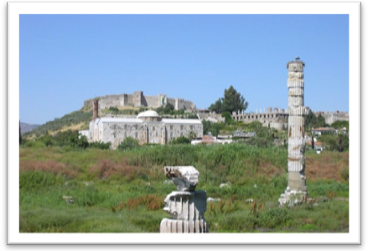 Афинский архитектор Пхилон описывал храм Артемиды так: «Я видел стены и Висячие Сады Вавилона, Статую Зевса на Олимпе, Колосса Родосского и гробницы Фараонов, но когда я увидел храм в Эфесе, возвышающийся до облаков, то понял, что все прочие чудеса померкли в его тени».
Храм Артемиды был расположен около древнего города Эфеса, приблизительно в 50-километрах к югу от современного портового города Измир в Турции.Место для строительства святилища Артемиды было выбрано не случайно, поскольку еще в Бронзовом веке оно использовалось для ритуальных целей. В ходе раскопок археологом Дэвидом Джорджем Хогартом были найдены остатки нескольких храмов в слоях, лежащих последовательно друг над другом.
Первое святилище для Богини Артемиды было построено примерно в VIII веке до Рождества Христова на болотах вблизи Эфесской реки. Считается, что к его строительству причастны амазонки, которые населяли эту местность в то время. Сооружение возвели в честь Богини охоты, целомудренности и плодородия - Артемиды, известной также под именем Дианы в Древнем Риме. Артемида весьма почиталась греками. В Эфесской мифологии богиню изображали в виде многогрудой девы, что символизировало плодородие. Гречанки молились Ей о ниспослании ребеночка, а земледельцы – о богатом урожае.
Этот храм был разрушен в ходе наводнения, которое случилось в VII веке, но уже в следующем столетии его восстановлением занимался архитектор Харсефрон. Для формирования фундамента участок болотистой земли был поднят на 2 метра по сравнению с предыдущим основанием, для того что бы избежать затопления. К 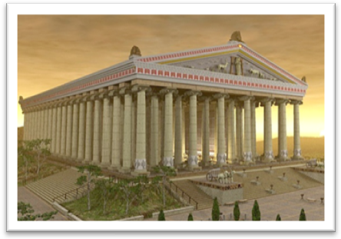слову, болотистая местность была выбрана не случайно. Харсефрон считал, что мягкая подушка водянистой почвы послужит хорошим амортизатором при землетрясении, которые были частым явлением в эфесской области.
При жизни Харсефрона построены колоннада и стены, а завершили проект его сын Метаген и зодчие Деметрий и Пеонит. Сооружение из дерева и камня было отделано мрамором. В то время городская казна имела достаточно средств на взведение могучего здания, поскольку Эфес переживал период расцвета. Храм Артемиды богато украшался за счет граждан и паломников. Бронзовые статуи, отлитые Фидием, Кресилусом, и Поликлетисом являлись далеко не единственным украшением храма, сохранились упоминания о золотой и серебряной отделке интерьера. Сведений о других элементах декора, к сожалению, не сохранилось. Не очень точные данные остались в истории касательно главной статуи Богини Артемиды. Большинство авторов склоняется к тому, что статуя была сотворена из золота и слоновой кости. Есть мнение и о том, что в отделке было использовано благородное черное дерево. Возможно, эти свидетельства относятся к разным эпохам – ведь, храм восстанавливался неоднократно.
В 550 году до Рождества Христова Эфес и другие города Малой Азии захватил лидийский царь-завоеватель Крез. Храм вновь подвергся частичному разрушению. Однако Крез оказался щедрым победителем и отдал приказ восстановить Святилище во всем великолепии.
В истории сохранилось имя архитектора, его звали Теодорус. По его плану был построен храм высотой в 300 футов и длиной в 150. Площадь вокруг была в четыре раза больше самого строения. Более 100 колонн поддерживали массивную крышу.Это сооружение было поднято еще на 2.4 метра по сравнению с предыдущим, что и было обнаружено впоследствии, в ходе раскопок. Новый храм был гордостью земли Эфесской вплоть до 21 июля 356 года до Рождества Христова, когда подвергся разрушению от рук Герострата.
История гибели величайшего архитектурного творения печальна, поучительна, но вместе с тем, и интересна. Итак, будущий поджигатель Герострат, был родом из Эфеса. Молодой человек всеми силами пытался увековечить свое имя в истории и не нашел ничего лучшего, кроме как совершить акт вандализма - сожжение Великого Храма Артемиды. Горожане были необычайно возмущены этим поступком, и власти издали указ, согласно которому, имя злоумышленника должно быть предано забвению. Отчасти Герострат достиг успеха, его имя, действительно, вспоминают спустя тысячелетия, однако оно стало нарицательным, олицетворяя безумные акты вандализма.
Не смотря на полное уничтожение святыни, неунывающие эфессцы начали строительство нового Святилища. На этот раз под руководством Скопаса из Пароса, который являлся одним из самых известных скульпторов того времени. Храм возвели в той же болотистой местности, что и предыдущие строения. Для подготовки почвы было уложено несколько слоев древесного угля, а верх застелен овечьими рунами.
Этот храм был полностью построен из мрамора – невиданная роскошь! 36 колонн в нижней своей части были украшены резными фигурами. В Святилище размещались различные произведения искусства, в том числе четыре бронзовые статую женщин Амазонок. Плиний писал об этом новом Храме – длина его 425 футов (1 фут = 30 см.), а ширина 225. Некоторые из 127 колонн достигают 60 футов в высоту. По сравнению с Парфеноном, развалины которого стоят по сей день в Афинах, Храм Артемиды выглядел гораздо более внушительным, эксперты предполагают, строительство нового Храма Артемиды Эфесской, по словам Плиния, заняло в общей сложности более 60 лет.
Известно, что когда Александр Македонский пришел в Эфес в 333 году до нашей эры храм был еще в стадии строительства. Полководец изъявил желание финансировать завершение возведения, только в том случае, если 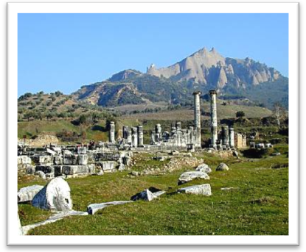его имя будет вырезано на стенах храма. Согласно другим источника Александр Македонский все же спонсировал постройку храма, и только благодаря нему он возвысился во всем величии, превзойдя по красоте и пафосности многие другие сооружения той эпохи.
Воссозданный вновь Храм Артемиды был, пожалуй, самым великолепным из всех существовавших до него вариантов. Он просуществовал несколько столетий и был местом паломничества тысяч путешественников и верующих приезжающих посмотреть на чудо чудное со всех концов света. Вокруг храма был организован рынок, на котором продавались различные товары, в том числе, и сувенирная продукция - храмы Артемиды в миниатюре.
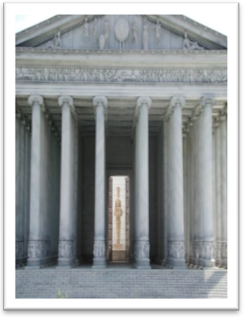 Вообще в те годы Храм был не только местом для молитв и подношений. Но и деловым, и финансовым центром. Интересна история Апостола Павла, который прибыл в Эфес в 57 году после Рождества Христова с целью обращения греков в христианство. Он выступал против поклонения идолам, в том числе и Артемиде. Заметим, что христиане в конечном итоге, все же повлияли на судьбу Храма. В 262-263 году нашей эры Святилище разграбили готы. В это время Эфес переживал упадок и не устоял перед натиском врага. Позже римский император Константин восстановил большую часть Эфеса, но Храм Артемиды возрождать отказался, потому что к тому времени уже принял христианство и не был заинтересован в распространении на территории Империи язычества. Город постепенно пришел в полный упадок. В период правления Римского Императора Феодосия Великого Храм Артемиды закрыли окончательно в 391-392 гг.. Храм был разобран, облицовка содрана и использована в качестве строительного и отделочного материала, скульптуры и статуи разрушены и стерты в порошок.
Сегодня развалины Святилища практически полностью поглощены болотом, лишь одна отреставрированная колона горделиво возвышается, напоминая потомкам о некогда величественном шедевре античности под названием Храм Артемиды Эфесской.

Мавзолей в Галикарнасе.

Прежде, чем вести рассказ о Мавзолее, в котором был захоронен Мавсол, следует немного углубиться в историю и поведать ряд интересных фактов.
Во времена правления Мавсола, Кария уже являлась колонией персидской Империи. В 377 году он сменил на троне отца – Гекатомна из Миласа. Мавсол 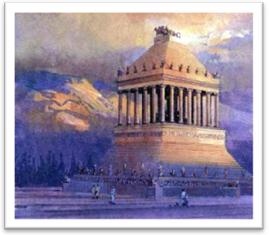был женат на своей родной сестре Артемисии. В наше время это кажется дикостью, но тогда подобные браки в знатных семьях практиковались нередко, причем не только, среди карийских правителей, но и римских.
Брат и сестра (муж и жена) управляли Карией совместно в течение 24 лет. Артемисия по словам современников очень любила Мавсола, впрочем, как и он ее. Царь не отстранял супругу от государственных дел, хотя бесспорно, лидирующая роль принадлежала в этом тандеме ему.
Галикарнас во времена Мавсола стал столицей провинции – и одним из красивейших городов региона. Правитель обожал все греческое, поэтому обустраивал Карию по образу и подобию элиннских поселений. Поданные, впрочем, как и царь, говорили на греческом языке, на монетах были выгравированы греческие надписи, а сам Мавсол применял на практике некоторые принципы демократического управления
Мавсол и Артемисия тратили колоссальные суммы на обустройство города. Средства поступали в казну в виде налогов. Галикарнас украшали статуи, строения и храмы, многие из которых были отделаны мрамором. В центре города незадолго до кончины царя отвели место под Мавзолей. 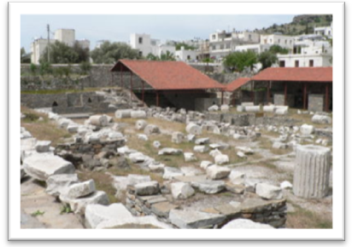Строительство возглавляла любимая жена Мавсола. Она не считалась с издержками и бросила все силы и средства на возведение усыпальницы, которой доселе свет не видывал. Царица хотела показать миру, насколько богата их семья, возможно, именно тщеславие двигало Артемисией, а вовсе не любовь, однако, истинные мотивы от нас скрыло время.
История создания.
Строительство гробницы было начато еще при жизни царя Карийскго, ориентировочно в 353 году до н.э. и длилось не менее трех лет. К проектированию Мавзолея привлекли знаменитых греческих архитекторов Сатира и Пифея, а в роли скульпторов выступали Скопас, Леохар, Тимофей, Бриаксид. Кстати, Скопас участвовал в отделке второго Храма Артемиды в Эфесе (к слову, еще одного Чуда Света античного времени), восстанавливаемого после пожара. В строительстве Мавзолея Артемисия задействовала сотни мастеров, чьи имена, к сожалению, не дошли до наших дней.
Усыпальницу планировалось установить на холме в центре города. Мавзолей представлял собой архитектурный комплекс со своим внутренним двором, в центре него была возведена каменная платформа (иначе называемая птерон). К вершине птерона вела широкая лестница, по бокам ее охраняли каменные львы. Внешние стены Гробницы украшали статуи богов и богинь, а по углам сооружения «расставили» каменных стражей-воинов, которые несли бессменный караул.
Плиний Старший свидетельствовал, что общая протяженность птерона была никак не меньше 440 футов, в высоту же платформа достигала 20 метров. На платформе находилась пирамидальная структура, которая в высоту почти равнялась основанию, к верху, она, как и положено пирамиде, сужалась. Стены гробницы украшали барельефы, изображающие сцены из греческой мифологии. Пирамидальную крышу гробницы подпирали 36 7-ми метровых колонн, по 9 на каждой из сторон. Между колоннами были установлены статуи.
Мраморная квадрига венчала пирамиду. Квадрига – это каменная колесница, запряжная четырьмя массивными лошадьми, также вырезанными из мрамора. Роль возниц отводилась, естественно, статуям, изображавшим Мавсола и его супругу Артемисию. Высота скульптурной композиции составляла 6 метров.
Мавзолей обладал колоссальными по тем временам размерами - занимал площадь в 5000 м. кв. и имел высоту 46 метров от основания до вершины. В архитектуре гробницы явно пролеживались азиатские, восточные черты. Об этом говорит и пирамидальная, сужающаяся крыша, и массивное квадратное основание, отделанное плитами мрамора, отполированными до блеска. Красота Мавзолея заключалась не только в интересном архитектурном решении, но и в богатой отделке. Кроме того, над каждой из сторон четырехугольной усыпальницы трудился «свой» скульптор – что не могло не сказаться на целостности восприятия здания. Конечно, Мавзолей оформлялся в едином стиле, но авторский почерк, так или иначе, прослеживался.
Камера погребения находилась на первом этаже – в основании. Она, как и саркофаг, была изготовлена из белого алебастра и украшена золотом. Второй этаж напоминал по своему строению греческий храм, использовался, скорее всего, для жертвоприношений.
Мавзолей стоял в непосредственной близости от храмов греческим богам. По тем временам было удивительным, что гробница царя земного по убранству и внешнему виду гораздо превосходила святилища правителей небесных. Возможно, именно это несоответствие привлекало внимание современников к Геликарнасскому Мавзолею, оно же и послужило поводом для занесения усыпальницы в список Семи Чудес Света античного мира.
Мавзолей был еще не достроен, когда в 353 году д.н.э. скончался Мавсол. По кирийскому обычаю труп правителя кремировали. Часть праха, убитая горем вдова, приказала смешать с ароматическими веществами и водой, а затем выпила, надеясь таким образом воссоединиться с духом умершего мужа. Артемисия сменила на троне супруга и правила еще 2 года, пока смерть от тоски (либо болезней) не настигла ее. Тело царицы также было сожжено, а затем похоронено рядом с мужем. После того, как супруги нашли свое последние пристанище, вход в гробницу замуровали камнями. Существует версия о том, что и тогда гробница была достроена не до конца, отделочные работы завершились лишь в 350 году до Рождества Христова. Исторические источники путаются в датах, да это и понятно, слишком много воды с тех пор утекло.
Разрушение.
Что же случилось с гробницей, и какая участь постигла город Галикарнас? Мавзолей простоял много веков. Он пережил и завоевание города Александром Македонским в 334 году до н.э., и нападение пиратов в начале первого тысячелетия нашей эры. Галикарнас уже был разрушен и превратился из роскошного города в небольшое прибрежное поселение. Маволей, не смотря на это, продолжал простираться над руинами, горделиво, помпезно как и раньше. Шестнадцать столетий памятник тщеславия и любви восхищал взоры завоевателей и обывателей. Редкий путешественник не заезжал в бывшую столицу Карии, чтобы воочию увидеть одно из Чудес Света.
В начале XV века в Малую Азию прибыли крестоносцы, рыцари мальтийского ордена. Они немало поспособствовали уничтожению Мавзолея. Мраморные плиты и камни воины растащили, использовав их для отделки замка-крепости Св. Петра. Форт был возведен на том самом месте, где некогда возвышался дворец Мавсола и Артемисии. Впрочем, не только люди были безжалостны к Гробнице – время и природные катаклизмы привели к тому, что уж к концу шестнадцатого столетия от усыпальницы осталось лишь основание.
В начале XVI века Мавзолей был осквернен, а золотые чаши с прахом Артемисии и Мавсола исчезли. При этом крестоносцы обвиняли в святотатстве местных жителей-мусульман, хотя возможно в разграблении 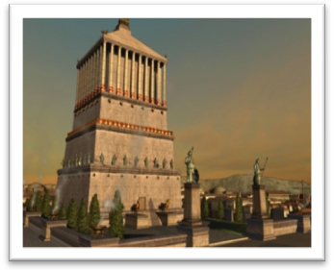принимали участие и воины мальтийского ордена. Так или иначе, нашли погребальные камеры именно крестоносцы. Однако вопрос остается – были ли они первыми, кто вошел в недра святая святых? Согласно археологическим данным, полученным в ходе раскопок, проходящих на территории Мавзолея в 60-ых годах XX века, обнаружились некие секретные поземные ходы, пролегавшие под гробницей. Их, видимо, вырыли грабители, причем задолго до появления в Бодруме (бывшем Галикарнасе) крестоносцев. Вандалам был не нужен прах царей – их гораздо больше интересовали драгоценности и золото.
Сохранилось даже описание обстановки и убранства внутренних зал Мавзолея, которое было записано со слов воинов-рыцарей, побывавших внутри. Насколько оно правдиво, сейчас трудно сказать, но, все же, это лучше, чем ничего.
Итак, крестоносцам приказали разбирать кладку Мавзолея для того, что бы строительный материал использовать для укрепления крепости. Постепенно они добрались до мраморной залы, которая была поистине великолепна! Мраморные колонны, стены и потолки, декорированные барельефами, изящные карнизы - украшали это четырехугольное, внушительных размеров помещение.
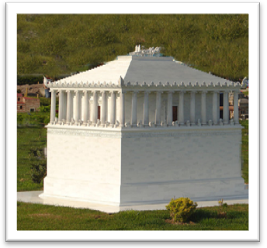 Следующая зала, обнаруженная «стройотрядом» была гораздо меньше предыдущей. Именно там люди увидели мраморный надгробный памятник и урну, которая очевидно хранила прах царей. Однако, далее «исследователи» не смогли продолжить изыскания, поскольку были призваны в лагерь. На следующий день они нашли уже разоренную могилу, а также следы варварского расхищения погребальной камеры.
Колосс Родосский.
История начинается.
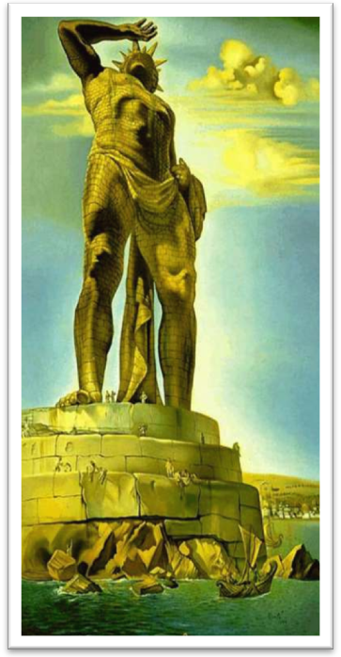 "Рождению" Колосса Родосского предшествовали важные для острова Родоса события. В те давние времена Родос являлся важным экономическим центром античного мира. Он располагался около юго-западного побережья Малой Азии, там, где Эгейское море граничит со Средиземным.
В 357 году до н. э. остров завоевал царь Мавсол ,затем Родос в 340 году до н.э. попал под персидское владычество, и, наконец, в 332 году до н.э. его покорил Александр Македонский.
Когда Александр умер от лихорадки, его полководцы начали междоусобицу, стремясь унаследовать огромную империю. В итоге, трое из них - Птолемей, Селевк и Антигон, - поделили между собой владения, некогда принадлежащие Македонскому. В этой борьбе родосцы были на стороне Птолемея (который уже правил Египтом). Это вызвало ярость Антигона, и он отправил своего сына Деметрия захватить и разрушить столицу мятежного Родоса.
Война была долгой и кровопролитной. Деметрий собрал армию из 40 тысяч воинов. При этом количество солдат значительно превышало численность населения острова.
Город-порт защищала прочная, высокая стена, поэтому противнику пришлось применить осадные передвижные башни. Осадные башни - это сооружение из дерева на колесах, основанием которому служила прямоугольная башня, нередко снабженная катапультами. Пока часть воинов с помощью ряда осадных башен атаковала город с суши, Деметрий решил напасть со стороны моря, используя для этого осадную башню-гигант, которую установил на шести кораблях, связанных попарно. Однако воспользоваться ей не удалось - сооружение было опрокинуто и разбито внезапно налетевшим ураганом. Таким образом, в этой битве победа осталась за родоссцами.
Деметрий соорудил вторую, не менее грандиозную осадную башню. Она была снабжена множеством катапульт, ее покрывали шкуры и деревянные щиты, призванные уберечь от стрел противника солдат, находившихся внутри этой осадной машины.
Когда Деметрий атаковал город, осажденные остановили эту громаду, вылив огромное количество грязи и нечистот с наружной стороны городских стен. В них-то башня и завязла, причем намертво.
Тем временем к острову прибыл боевой флот из Египта, посланный Птолемеем, и Деметрий поспешно отступил, бросив множество осадных сооружений, в том числе и башню-гигант, на поле боя.

Появление на свет Колосса.
Чтобы увековечить память о своей победе, родосцы решили возвести огромную статую покровителя города - бога солнца Гелиоса, который считался также и создателем этой благословенной земли. Легенда гласит, что Гелиос из пучин морских вынес Родос на своих руках.
На строительство статуи пошли средства, вырученные от реализации осадных машин, брошенных незадачливым полководцем Деметрием и его войсками, кроме того, были расплавлены бронзовые детали тех гигантских башен - полученного металла как раз хватило для скульптуры.
Согласно историку Плинию, жившему спустя семь веков после сооружения Колосса, работа над статуей началась в 304 году до н.э., и длилась 12 лет. Было решено установить Колосса на искусственном холме, который был насыпан у входа в гавань. Статую окружала земляная насыпь, которая росла вместе со скульптурой. Харес преследовал две цели, сооружая эту преграду. Во-первых, до-поры до времени статуя была скрыта от глаз любопытствующих, а во-вторых, насыпь служила своеобразной платформой, позволяющей работникам осуществить каждый последующий этап сборки.
Часто Колосса на картинах изображают, стоящим прямо над входом в гавань наподобие арки - с широко расставленными ногами. Рисуют даже корабли, якобы проплывавшие под этим сводом, тем не менее, статуя находилась на одном берегу. Кроме того, можно лицезреть огромную чашу в руке у Гелиоса, в которой пылает огонь. Правдивы ли эти изображения и каков Колосс был на самом деле?
В высоту статуя достигала 110 футов, при этом она стояла на высоком постаменте, который на 50 футов возносился над землей. Скульптура была выполнена в традиционном греческом стиле: обнаженный юноша, с венцом в форме расходящихся лучей солнца на голове, всматривавшийся вдаль. Правой рукой он прикрывал глаза, а левой - придерживал ниспадающее одеяние. Однако же никто из древних не упоминал о том, что статуя божества стоит прямо над гаванью, в такой странной позе - ведь это было бы оскорблением древнегреческого бога. К тому же, она бы могла преградить большим кораблям вход в гавань. Устойчивость гиганта в таком случае также берется под сомнение. Кроме того, руки гиганта также были согнуты, хотя изначально Гелиос изображался с простертой к солнцу дланью, для Колосса было сделано исключение - такое положение частей тела относительно друг друга привело бы к нарушению баланса. В основе статуи находились три гигантские каменные колонны, на которых базировалась сама скульптура. Колосс Родосский был сделан из бронзовых пластин, укрепленных на железной основе. По свидетельству Пилона Византийского, на статую ушло 15 тонн бронзы и 9 тонн железа. Железный каркас крепился к колоннам, а сверху его покрывали бронзовые пластины, каждая из которых тщательно подгонялась. Существует версия о том, что Колосс был лишь покрыт бронзой, а большей частью состоял из глины, которая была "налеплена" на стальной каркас. Скорее всего, теория о глиняной "начинке" вполне правдива, поскольку трудно себе представить, как могла статуя такого формата выдержать свой собственный вес, будь она целиком изготовлена из металла.
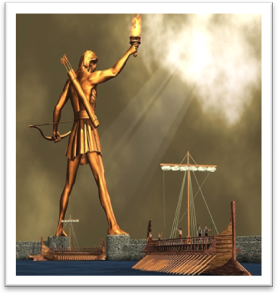 Создателем этого монумента стал Харес из Линда, родосский скульптор и патриот, также участвовавший в защите осажденного города. Он и прежде работал над гигантскими скульптурами, поскольку являлся учеником Лисиппа, который изваял более 1500 скульптур, в том числе и знаменитую гигантскую бронзовую статую Геракла.

Бытие Колосса и кончина.

Колосс Родосский гордо возвышался над гаванью в течение 56 лет. Каждое утро, лучи восходящего солнца, отражались в полированных бронзовых пластинах, покрывающих статую, заставляли ослепительно сиять фигуру бога. Путешественники и купцы, подплывающие к Родосу, сначала видели статую, горделиво "парящую" над островом, а потом, только их взору открывалась красивейшая гавань .
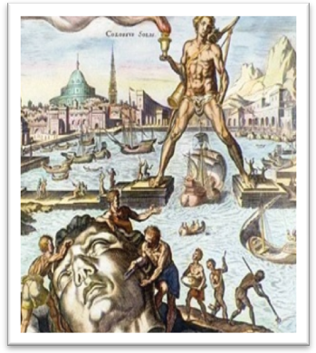 Сильное землетрясение, разрушившее Родос и повлекшее за собой массовые человеческие жертвы, повалило и статую. Гиганта подвели глиняные ноги, которые переломились в коленях и огромная масса рухнула. Расколотый на части, Колосс пролежал около гавани семьсот лет. В том случае, если бы статуя располагалась подобно арке, то при падении она неизбежно закрыла вход в порт для кораблей, однако этого не произошло. Вот еще одна причина, заставляющая усомниться в правдивости древних рисунков.
Рассказывают, что правитель Египта предложил свою помощь в восстановлении Колосса, но родосцы ответили отказом. Они боялись, что это вызовет гнев бога Гелиоса, который однажды уже поверг статую наземь, наслав на них землетрясение.
В VII веке н.э. арабы, завоевавшие Родос, раскололи бронзовые части Колосса на более мелкие и продали купцам-арабам, после, обломки попали в руки к еврейским богачам из Сирии. В предании говорится: для того чтобы вывезти "останки" скульптуры, понадобилось 900 верблюдов! Печальный конец для такого удивительного произведения искусства...

Александрийский маяк.
Предыстория.
История маяка связана с основанием города Александрия, который появился в 332 году до н.э. благодаря знаменитому завоевателю из Македонии - Александру Великому.
Александр Македонский весьма тщательно выбирал место для будущего города. Вместо того чтобы возвести его в дельте Нила, он определил район поселения на 20 миль южнее, чтобы воды великой реки не забили илом и песком городскую гавань. Александрия имела сразу две отличные гавани. Одна из них принимала суда, идущие по реке Нил, а вторая предназначалась для торговых кораблей, прибывающих со стороны Средиземного моря.
Вскоре после этого, в 323 году до н.э. Александр умер, и город перешел во владение нового властителя Египта - Птолемея I Сотера. Во времена его правления Александрия превратилась в богатый и процветающий город-порт, которому не хватало лишь собственного символа, а также заметного берегового ориентира, указывающего торговым кораблям путь в устье городской гавани. Тогда в 290 году до н.э. правитель Птолемей I. приказал как можно быстрее возвести на небольшом островке Фарос маяк.
Фарос находился близ побережья Александрии - с материком его соединяла огромная искусственная перемычка (дамба), которая одновременно являлась частью городской гавани. Побережье Египта отличается однообразием ландшафта - в нем преобладают равнины и низменности, и морякам для успешного плаванья всегда требовался дополнительный ориентир: сигнальный огонь перед входом в гавань Александрии. Таким образом, функция строения на Фаросе была определена с самого начала.

Строительство маяка.
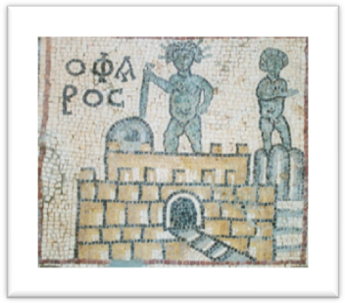
Создал маяк архитектор Сострат из Книдии. Гордый своим творением, он захотел оставить свое имя на фундаменте сооружении, однако Птолемей II, унаследовавший престол после своего отца Птолемея Сотера, запретил ему совершить этот вольный поступок. Фараон желал, чтобы на камнях было выбито только его царственное имя, и чтобы именно его почитали как создателя Александрийского маяка. Сострат, будучи умным человеком, не стал спорить, а просто нашел способ обойти приказ владыки. Сначала он выбил на каменной стене такую надпись: "Сострат, сын Дексифона, книдиец, посвятил богам-спасителям за здравие мореплавателей!", после чего покрыл ее слоем штукатурки, а сверху написал имя Птолемея. Минули века, и штукатурка покрылась трещинами и осыпалась, открыв миру имя истинного строителя маяка.
Строительство затянулось на 20 лет, но в итоге Александрийский маяк стал самым первым в мире маяком, и самым высоким строением древнего мира, не считая Великих пирамид в Гизе. Вскоре весть о Чуде разлетелось по всему свету и маяк стали называть по имени острова Фаросским или просто - Фаросом.

Описание Александрийского маяка.

В X столетии было составлено два подробных описания Александрийского маяка: путешественниками Идриси и Юсуфом эль-Шаих. Согласно им высота здания равнялась 300 локтям, при переводе на современные параметры, высота маяка колеблется от 450 до 600 футов.
Маяк на Фаросе совершенно не был похож на большинство современных сооружений такого типа - тонких одиночных башен, а скорее, напоминал футуристический небоскреб. Он представлял собой трехэтажную (трехъярусную) башню, чьи стены были сложены из мраморных глыб, скрепленных раствором с примесью свинца.
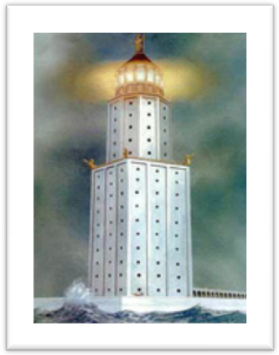 Высота первого этажа превышала 200 футов, а длина - 100 футов. Таким образом, самый нижний ярус маяка напоминал массивный параллелепипед. Внутри, вдоль его стен, проходил наклонный въезд, по которому могла взобраться наверх повозка, запряженная лошадью.
Второй ярус выстроили в форме восьмиугольной башни, а верхний этаж маяка напоминал цилиндр, увенчанный куполом, опиравшимся на колонны. Вершину купола украшала огромная статуя бога Посейдона - повелителя морей. На площадке под ним всегда горел огонь. Говорят, что с кораблей можно было увидеть свет этого маяка на расстоянии 35 миль (56 км).
В самой нижней части маяка располагалось множество служебных помещений, где хранился инвентарь, а внутри двух верхних этажей проходила шахта с подъемным механизмом, позволяющим доставлять топливо для костра на самый верх. Кроме этого механизма, вдоль стен к вершине маяка вела винтовая лестница, по которой посетители и обслуживающий персонал поднимались на площадку, где пылал сигнальный огонь. Согласно источникам, там же было установлено массивное вогнутое зеркало, вероятно, изготовленное из отполированного металла. Его использовали для того, чтобы отражать и усиливать свет костра. Говорят, что в ночное время кораблям путь к гавани указывал яркий отраженный свет, а днем - огромный дымовой столб, видимый издалека.
Некоторые предания гласят, что зеркало на Фаросском маяке можно было использовать еще и в качестве оружия: якобы оно было способно так сфокусировать солнечные лучи, что сжигало вражеские корабли, едва они появлялись в поле зрения. В других легендах говорится, что в нем можно было увидеть Константинополь на другом берегу моря, используя это зеркало как увеличительное стекло. Обе истории кажутся слишком уж неправдоподобными.

Разрушение.

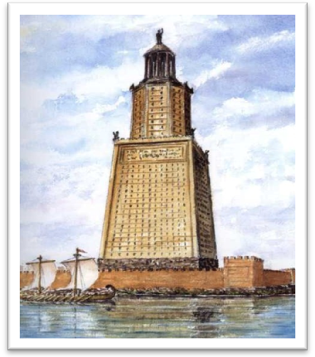 Как же самый первый в мире маяк оказался на дне Средиземного моря? Большинство источников говорят о том, что маяк, подобно другим сооружениям древности, пал жертвой землетрясений. Маяк на Фаросе простоял 1500 лет, но подземные толчки в 365, 956 и 1303 годах н. э. серьезно его повредили. А землетрясение 1326-ого (по другим источникам 1323 года) довершило разрушение.
Совершенно недостоверной кажется история о том, как большая часть маяка в 850 году была превращена в развалины благодаря интригам императора Константинополя. Так как Александрия весьма успешно соперничала с вышеупомянутым городом, то правитель Константинополя задумал хитроумный план по уничтожению маяка на Фаросе. Он распустил слухи о том, что под фундаментом этого строение спрятан клад баснословной ценности. Когда в Каире Калиф, (бывший в то время властителем Александрии) услышал эту молву, то приказал снести маяк, чтобы отыскать спрятанные под ним сокровища. Только после того, как гигантское зеркало было разбито и два яруса уже разрушены, Калиф осознал, что его обманули. Он попытался восстановить здание, но его попытки не увенчались успехом. Тогда он перестроил уцелевший первый этаж маяка, превратив в мечеть. Однако как бы ни была красочна эта история, она не может быть правдивой. Ведь путешественники, побывавшие на Фаросском маяке уже в 1115 году н. э. свидетельствуют о том, что и тогда он все еще оставался целым и невредимым, исправно выполняя свою 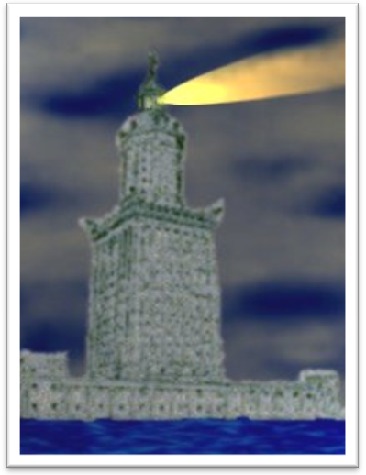функцию.
Два землетрясения в 1303 и в 1323 годах разрушили маяк на Фаросе так сильно, что арабский путешественник ибн Батута уже не смог попасть внутрь этого сооружения. Но даже эти руины не дошли до наших дней: в 1480 году правивший в то время Египтом султан Кайт Бей возвел на месте маяка цитадель (форт). Для строительства были взяты остатки каменной кладки маяка. Таким образом, маяк стал частью средневекового форта Кайт-Бей. Однако блоки, из которых некогда был сложен Александрийский маяк, до сих пор можно различить в каменных стенах форта - благодаря их исполинским размерам.

\
Заключение.

"Реальность нередко предоставляет нам факты столь удивительные, что даже воображение бессильно добавить что-либо к ним".
Жюль Верн.
Кто сказал, что чудес на свете не бывает? Не верьте этому. Мир так устроен, что у любых природных явлений, объектов, понятий непременно есть свои антиподы. Так у медали всегда две стороны, у стрелки компаса - два полюса, Добро противостоит Злу, а Свет-Тьме. Классики материализма называли это борьбой и единством противоположностей. Существование чудес вполне вписывается в эту теорию. Ведь если есть вещи обыденные, привычные, значит должны существовать и чудеса. Многие из них произошли и происходят в нашем ХХI веке. На наших глазах. И очевидцы свидетельствуют об этом.
Но чудеса бывают разные. Есть немало реальных явлений, действительно происходящих в окружающем нас мире, но не находящих пока объяснения лишь потому, что наука еще далеко не все знает о законах природы. Бывают виртуальные чудеса, происходящие лишь в сознании человека. Их чрезвычайно трудно отделить от настоящих событий. Ведь если участника виртуального чуда допросить даже с помощью детектора лжи, прибор покажет, что очевидец говорит правду и на самом деле испытал все то, о чем рассказывает.
Цель моей работы заключалась в рассмотрении вопроса о древних чудесах света, а именно: о египетских пирамидах, висячих садах Семирамиды, храме Артемиды в Эфесе, статуе Зевса Олимпийского, мавзолее в Галикарнасе, колосс Родосском, Маяке на острове Фарос. О том, что они из себя представляли, почему их так назвали, история создания и разрушения.

Список используемой литературы.

- Замаровский Войтех. Путешествие к 7 чудесам света:Научно-худ. лит./Пер. со словацк. Л. Касюга: Послесл. Р. Рубинштейн; Художн. А. Добрицын. – М., Дет. лит., 1980 – 367 с., ил.
- [Электронный источник]
http://zona51.narod.ru/Interes/Interesnoe/7_chudes_sveta.html
- [Электронный источник]
http://world4u.dreval.net/index.php?inc=wonders&id=egyptian_pyramids
- [Электронный источник]
http://ctoday.ru/article/history_construction/24/
- [Электронный источник]
http://7wonders.worldstreasure.com/

